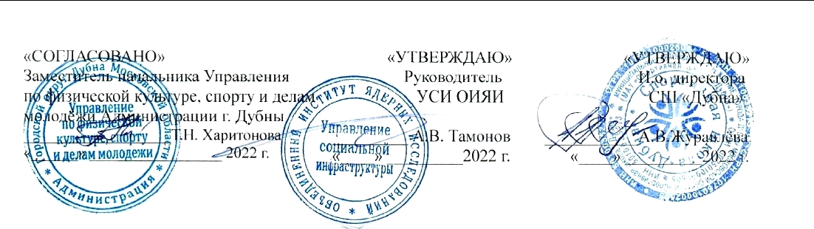

П О Л О Ж Е Н И Е
о проведение соревнований по плаванию г. о. Дубна,
посвященных памяти академика Г. Н. Флерова.
1. Цель и задачи:
- Увековечение памяти выдающегося ученого, основателя и первого руководителя Лаборатории ядерных реакций ОИЯИ и активного популяризатора физической культуры и спорта Георгия Николаевича Флерова.
- Подведение итогов работы учебно-тренировочного периода.
- Выявление перспективных пловцов.
- Укрепление спортивных связей и обмен опытом работы тренеров.
- Отбор лучших спортсменов на вышестоящие соревнования.
- Пропаганда плавания и здорового образа жизни среди сотрудников ОИЯИ .
- Развитие плавания среди ветеранов спорта и жителей города.

2. Место и время проведения соревнований:

Соревнования проводятся 04-05 марта ( пятница - суббота ) 2022 года в п/б «Архимед» -50 м г. Дубна Московской области. Начало соревнований: 04 - 05 марта: в 13.30 час., разминка – 12.45 час.

3. Руководство соревнований:

Организаторами соревнований выступают Лаборатория ядерных реакций имени академика Г.Н. Флерова ОИЯИ, спорткомплекс ОИЯИ и «Спортивная школа «Дубна». Проведение соревнований возлагается на судейскую коллегию отделения плавания «Спортивная школа «Дубна».

4. Участники соревнований:

В соревнованиях принимают участие воспитанники отделения плавания «Спортивная школа "Дубна", команды городов Московской области и ближайших областей, ветераны спорта. Соревнования личные. Состав приезжающих команд до 6 спортсменов независимо от пола, по подготовленности не ниже 1 юн. разряда (за исключением 12 возрастной группы ). Возраст участников с 2013 года рождения и старше.

5. Программа соревнований:

04.03.2021 (пятница): 50 в/с, 50 брасс – только для спортсменов 1- 7 и 11- 12 возрастных групп, 100 н/с, 100 бат, 200 в/с, 200 брасс, 200 к/п и 800/1500 в/с - только для спортсменов 7 - 11 возрастных групп и не ниже II разряда .

05.03.2021 (суббота): 50 н/с, 50 бат – только для спортсменов 1- 7 и 11- 12 возрастных групп, 100 в/с, 100 брасс, 200 н/с, 200 бат, 400 в/с, 400 к/п.

6. Определение победителей и награждение:

Каждый спортсмен имеет право выступать на двух дистанциях. Победители определяются по сумме очков ( по таблице очков ФИНА ) в двоеборье по возрастным группам:

1. 1946 г.р. и старше 2. 1947-1956 г.р. 3. 1957-1966 г.р. 4. 1967-1976 г.р.

5. 1977-1986 г.р. 6. 1987-1996 г.р. 7. 1997-2001 г.р. 8. 2002-2005 г.р.

9. 2006-2007 г.р. 10. 2008-2009 г.р. 11. 2010-2011 г.р. 12. 2012-2013 г.р.

Победители и призеры в каждой возрастной группе награждаются дипломами соответствующих степеней, медалями и кубками. При равенстве суммы очков в двоеборье высшее место присуждается спортсмену, имеющему большее количество очков на одной дистанции.

7. Судейство и прием заявок:

Главным судьей соревнований назначен тренер по плаванию СШ « Дубна» С.М. Егоров – судья I категории, главным секретарем – старший тренер отделения плавания СШ «Дубна» И. Е. Березуцкий – судья I категории.
Заявки на участие в соревнованиях принимаются от спортивных школ в нашем приглашении в программе Entry Editor до 12:00 час. 01 марта 2022 года (вторник) на эл. почту: s.m.egorov@rambler.ru.
Необходимо предварительно согласовать свое участие с главным судьей соревнований С.М. Егоровым /8-916-476-82-77\ с момента официального размещения на нашем сайте: dushdubna.ru данного положения. Заявки от родителей не принимаются!
Образцы заполнения именной и технической заявок расположены на официальном сайте
Федерации плавания Московской области по адресу: http://www.mo-swimming.ru.
Команды и отдельные спортсмены, участвующие в соревновании, должны при себе иметь :
- Медицинскую заявку, заверенную печатью физкультурного диспансера и
печатью местного комитета по физической культуре и спорту.
- Паспорт или свидетельство о рождении спортсмена.
- Договор о страховании жизни и здоровья от несчастных случаев (оригинал).

8. Финансирование:

Лаборатория ядерных реакций ОИЯИ несет расходы по награждению победителей и призеров соревнований. Расходы по командированию приглашенных команд несут командирующие организации.

Количество участников соревнований ограничено до 200 спортсменов, из них 60 спортсменов от команд спортивных школ других городов.

ВНИМАНИЕ!
В соответствии с Регламентом по организации и проведению официальных физкультурных и спортивных мероприятий на территории Российской Федерации в условиях сохранения рисков распространения COVID-19 все участники соревнований (спортсмены, тренеры, судьи, обслуживающий персонал, СМИ и т.д.) должны будут замерить температуру тела.

